7个步骤做出引爆市场的产品 - 10年产品开发经验总结
最近与一些业界友人深聊行业和产品的话题，我发现在外贸工厂的产品创新与开发上，多数公司依然沿袭着十年前的传统观念。
一种是“工厂式思维”，即“只要产品能生产出来，市场总会有人买单”；
另一种是“工程师式思维”，即“我必须对产品进行精心雕琢，经过复杂的工艺流程，直至完美无缺”。
受这两种思维的驱动，许多公司在未充分了解市场需求和消费者喜好的情况下，便投入大量资源和资金进行产品开发和生产。随后，他们又花费巨额资金进行各种营销推广活动，如参加展会、投放广告平台，并敦促销售团队积极推销。然而，当产品长时间未能获得订单时，他们往往陷入困惑，质疑是否广告投入不足、展会选择不当、平台不合适，或是销售团队表现不佳。
但实质上，我们需要从问题的根源出发来审视这一切。

商业的主线是：
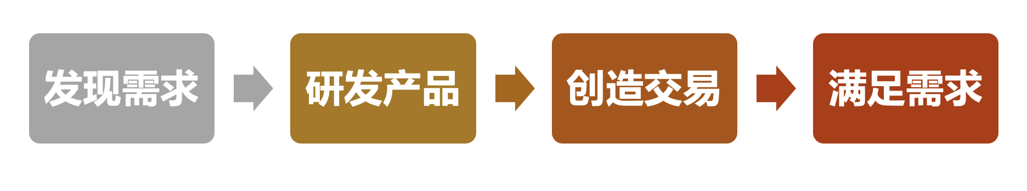
需求的发掘往往源自与最终消费者直接接触的环节。这一环节不仅要求捕捉消费者的真实需求，还需将这些需求转化为产品的初步构想，并进一步打磨成能够交付给消费者的最终产品。整个流程的核心在于创造交易，以满足消费者的实际需求。
然而，很多公司在“发现需求”和“研发产品”这两个关键步骤上并未给予足够的重视。他们的做法往往只停留在“生产产品”的阶段，而忽略了产品是否能真正“满足需求”。随后，他们便急于通过各种手段“创造交易”，这样的做法无疑是本末倒置。因此，产品滞销的结果也就显得合情合理了。

接下来，我会结合10年软件开发与跨境外贸的产品开发经验，给大家分享一些做产品的方法论。
先来看看外贸工厂在产品开发上的方式，大概有三种：
1. 拍脑袋
“你看，我们把屏幕做大一些，客户肯定喜欢！”
“目前这个尺寸做不了3000mah的电池，要不就做2000mah吧，也没什么关系的！”
。。。。。。
问题：没有做充分的市场调研，完全根据自己的认知来做决定，产品可能没有匹配客户的真正需求。
2. 磕参数
“这个手机现在可以1米高防摔，那我们来做个2米防摔的！”
“目前这个耳机的损耗是1/60,000，那我们来把他做到1/100,000”
。。。。。。
问题：自己把自己感动的要死，自己把自己骄傲的不行，结果客户并不能接受因为这“无用”的参数提升而带来的价格提高。
3. 抄同行
“同行老大做了什么，我也来抄一抄。”
“大牌做了什么，我们换个模具，马上跟进。”
。。。。。。
问题：产品同质化，没有任何特点和优势，只能陷入价格战。

当然，挑别人的毛病是最简单的，掌握了方法才最重要。
这个方法可以用3W1H的思维框架来阐述。

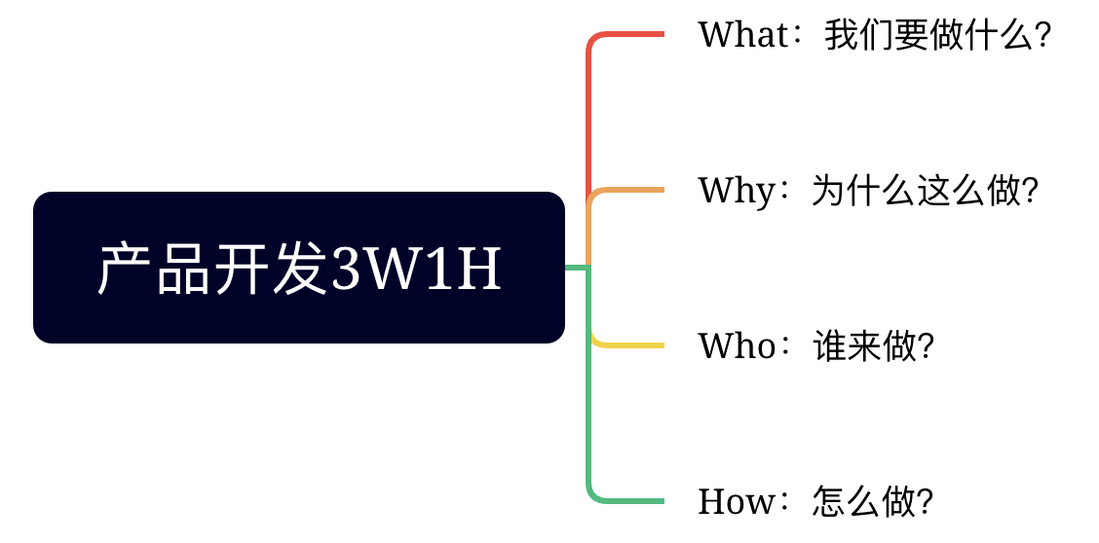
What：我们要做什么？
是应该在市场里找空白，还是在空白里找市场？
做产品是应该创新，还是改良现有产品？
我的答案是：在市场里找空白 and 改良现有产品。

Why：为什么这么做？
如果你觉得找到了一个“空白的市场”，那么很可能面对的是一个潜在的陷阱。
为何这么说呢？
首先，我们需要理解“有效市场”这一概念：在有效市场中，价格完全由供给和需求的平衡所决定，买卖双方都能轻易地进行交易。在这样的市场中，任何已知的信息都已经被市场“评估”并反映在其价格或行为中。
因此，当你认为你发现了一个别人未曾察觉的市场空白时，实际上你可能在质疑市场的“有效性”。
然而，在现实中，尤其是在高度竞争和透明的市场环境中，很难有真正的“空白”存在。

举个例子来说，当你在人来人往的街道上看到一个遗落的Iphone手机，直觉可能会告诉你这是一个捡漏的好机会。
然而，经济学家不会这么认为：街上那么多人，如果真的是一个完好的Iphone手机，肯定早就被人捡走了！
人来人往的街道是一个“有效市场”。在有效市场里所有的机会都会迅速被人抓取，不太可能等着被你捡漏了。所以，在一个“有效市场”里，没有真正“创新”的机会。

对于产品人来说，我们或许常常被创新的光环所吸引，梦想着像乔布斯那样创造划时代的产品。
但我们必须认识到，作为普通人，我们的眼界和资源都是有限的。
而那些拥有丰富资源和人才的大公司，他们又是如何做的呢？他们是否总是在追求颠覆性的创新？
事实上，许多大公司也在寻求在现有产品的基础上进行微创新和用户体验的改进。
这并不是说他们不追求创新，而是他们更加务实和理性地看待市场和创新。
他们知道，在“太阳底下没有新鲜事”，没有必要为了差异化而而去差异化。
相反，他们更愿意利用竞争对手已经测试过的路径，站在巨人的肩膀上看得更远。
因此，在做产品的时候，我们不必总是追求所谓的“创新”。相反，我们可以更加关注用户的需求和市场的反馈，在竞争对手的基础上进行一些微创新和改进。这样不仅可以降低风险，还可以提高产品的成功率和市场竞争力。

Who：谁来做？
在产品开发的过程中，以下3个角色是必不可少的：
- 产品开发经理：评估产品机会，定义要开发的产品
- 产品研发人员：评估哪些产品构思是可行的，负责产品的开发和实现
- 产品营销人员：拓展市场销售渠道，宣传推广产品，组织营销活动
每个公司情况不一样，有的时候可能是一人身兼两职，这个并没有太大问题，只是要明确不同的角色和每个角色的工作内容和职责。

How：怎么做？
成功的产品基于两点：
1. 深入理解用户需求
2. 采取可行的解决方案
所以我们必须通过一套完整的产品开发流程来确保以上两点工作做到位：

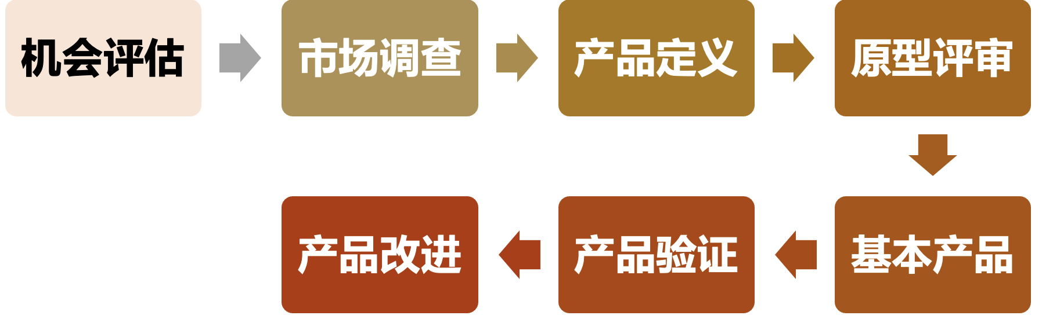

一、机会评估
不管是新兴市场，还是成熟的市场，都是一直充满变数的，我们一直会遇到很多机会，但是时机很短、资源有限，我们必须挑选出最适合的机会。所以，评估产品机会是产品开发经理最重要的职责。
比如一家做耳机的工厂，那面对市场的需求，有很多个idea，是做有线还是无线？头戴还是入耳？商务类还是游戏类？降噪的还是普通的？。。。
所以，在评估产品机会过程中，产品开发经理要找出以下问题的答案：
1. 产品要解决什么问题？（产品价值）
2. 为谁解决这个问题？（目标受众）
3. 产品的市场规模有多大？（市场规模）
4. 怎样判断产品成功与否？（收益指标）
5. 目前有哪些同类产品？（竞争环境）
6. 为什么我们适合做这个产品？（竞争优势）
7. 时机合适吗？（市场时机）
8. 如何把产品推向市场？（营销策略）
9. 成功的必要条件是什么？（解决方案）
根据以上问题的答案，最终否决Bad idea，避免浪费资源；确定Good idea，整合资源，组织产品研发。

二、市场调查
上面说到过很多公司在做产品时都是闭门造车。那么为了避免进入这个误区，我们在确定了Good idea后，接下来的市场调查是非常非常必要的，只有了解到真正的客户需求，才能针对性的开发产品功能来匹配。
市场调查有以下几种常用的方法：
1. 拜访用户
直接从终端用户那里找答案，去到用户使用产品的场所实地考察。虽然这种方式成本高、耗费时间和精力，但是可以收获到从其他途径无法了解到的信息。
2. 产品可用性测试
在有了原型产品后，尽早的、反复的让用户使用，观察用户使用产品的情况，了解他们的真实想法，收集反馈意见。
3. 同类产品分析
每款产品都有做得好的地方，所以研究竞争对手的产品是很有必要的。找出竞争对手产品的优势和劣势，学习对手的成功经验，避开存在的坑。

通过市场调查，我们要得出以下几个关键问题的答案：
1. 谁是目标用户？
2. 用户是如何使用产品？
3. 用户可以很清晰的懂得使用产品吗？如果不行，那么障碍在哪里？
4. 用户为什么选用我们的产品？
5. 用户喜欢产品的哪些功能和特点？
6. 用户希望如何改进产品？需要增加什么功能？

三、产品定义
在通过第一步：机会评估确定Good idea，
第二步：市场调查获取客户需求后，
接下来要做的就是定义出一个产品原型。

这块工作由产品开发经理来做：根据之前收集的用户需求，从全局的角度思考产品的开发方向，了解如何运用各种技术来实现，最终将比较抽象的内容转化成一个具体的产品原型。
注意，这个产品原型，可以是文档形式的，也可以是一个很基础的模型，并不需要做一个成品出来。只要可以把产品的外观设计，功能设置等清楚地展示出来，可以用于下一步的原型评审，即可。

四、原型评审
现在初步的产品原型已经出来了，大家应该也发现了：这些工作都是产品开发经理一个人做的决定。如果就这样继续把产品开发下去的话，不太可靠。
所以，对这个产品原型做评审是非常有必要的，而且要多次的反复的做。
首先，确定评审团人员，包括但不限于：总经理，产品开发经理，产品研发经理，产品研发人员，市场推广人员，销售人员，生产主管，QA/QC。
然后，确定评审的目标：评审原型产品的方向是否合理？功能是否全面？性能是否能满足需求？有没有冗余的设计？是否适合批量生产？产品售后是否方便？。。。
最后，针对产品原型的各项性能和功能设计，一条一条的进行评审，发挥不同职位的专业智慧，依托各自的经验和视角，从不同的角度来审视这个产品原型，从开始阶段就发现并去除缺陷，提高产品的质量，降低后续的成本。
经过对原型的评审和修改后，就可以开始着手做MVP了。

五、基本产品
MVP（Minimum Viable Product - 最小可行产品）
意思是：用最低的成本，设计完成出产品，并且用最快的速度放到市场上测试是否可行。
在做MVP的时候，有几个要注意的点：
1. 勿忘初心
回顾一下：你的目标市场在哪里？哪些才是会付你钱的客户？他们为什么要买你的东西？他们在什么场景下会需要这个产品？他们怎么购买的的产品？跟同类型产品有什么不一样？。。。。。。
2. 最小&可行
产品必须要最小，而别别忘了要可行。
设计产品时要重点考虑：
- 产品的功能是最基本的、最重要的、不可删减的
- 产品是用最低成本完成的
- 产品是可以满足客户需求，被市场接受的
- 产品是可以获得利润的
3. 用户反馈
MVP的目的是为了快速投放市场，尽量多的获取用户使用后的反馈，然后再继续优化产品。
所以下一步我们来看看如何验证产品，获取用户的反馈。

六、产品验证
这一步的主要目标是：通过真实用户的试用，来证明产品的价值、可用性、可行性
三个重点：
1. 测试者：真实用户
因为产品最终是会投放到市场上的，所以来测试这个MVP的人必须是真实的用户。获取真实用户的测试有几种方式：
（1）从客户列表中选取一些种子用户来试用产品。
（2）邀请自己的朋友来参加产品试用。
（3）到产品的使用场景中去找测试者。
（4）付费邀请测试者上门来测试产品。
有个要注意的点是：测试者的类型要丰富，数量要多。
几年前，我去华为帮朋友测试过一套电话语音系统，当时我用起来觉得还OK，算是比较顺利的根据语音提示完成了各种操作。
后来我朋友告诉我说那套语音系统最终被否掉了，原因是邀请的50个人里面，只有5个人顺利完成了试用。从这个结果来看，这套系统不OK，所以被否掉了，重新进行设计。
所以我们要通过各种渠道去进来找各种类型、数量尽量多的测试者，这样才能尽可能的模拟产品投放市场的真实情况。

2. 测试内容：可行性、可用性、价值
（1）可行性测试
- 明确在现有的技术条件下，能不能成功开发出产品的各种功能？
- 让开发人员寻找产品设计里难以解决的问题。早发现远比完发现要好，可以节省很多时间和资源。
（2）可用性测试
- 不同类型的用户，是否都知道如何使用产品？
- 发现原本被忽略的产品需求。
（3）价值测试
- 产品是否有用？是否可以满足客户的需求？
- 客户是否愿意购买产品？
- 客户是否喜欢产品的设计？

总结一下：
- 可行性测试主要是看通过现有的技术条件是否可以把原型产品做出来？
- 可用性测试主要是观察用户如何设法完成必要的操作？是否可以顺畅的完成？
- 价值测试主要是观察用户是否喜欢产品的功能？对功能的实现方式是否满意？

3. 测试过程
（1）产品测试之前，不要跟测试者交谈太多，不要干扰他们对产品的第一印象，做个简单的产品介绍就可以开始测试。
（2）告诉测试者：这是产品原型，不是正式产品；说出最真实的看法，不要碍于情面而保留看法；不用担心测试失败，那是对改进产品最大的帮助。
（3）测试时让测试者保持平和的情绪，不要太过于吹毛求疵。测试的重点是：测试者能否轻松的使用产品，以及他们是否喜欢产品的功能，不要太过于钻牛角尖。
（4）测试时不要给测试者提示，让他们独自完成产品使用。
（5）观察测试者的动作和语言语气，从而发现他们是喜欢产品，还是不喜欢。

通常有三种测试结果：
- 测试者在没有提示的情况下，顺利完成产品使用。
- 测试者遇到了麻烦，通过反复尝试，最终完成了产品使用。
- 测试者放弃使用产品后，宁愿使用其他同类产品。
产品验证的目的就是找出原型中需要修改的部分，提高原型的可用性和价值。所以下一步的工作内容就是改进原型产品。

七、产品改进
从测试内容（可行性、可用性、价值测试）中发现的问题，就是产品需要改进的地方。
注意两点：
1. 不要一味地添加功能
有的用户会说：你这个产品还需要增加XXX等五项功能，我才会考虑购买。那么我们就必须增加这5项功能吗？
任何的产品改进要从整体来考虑，如果只是增加新功能，可能会影响产品的整体性能和简洁性。
2. 多专注改善用户体验
产品始终是给用户来使用的，如果用户体验不够好，功能再多再强都是白搭。
总的来说，改进产品不是简单地满足个别用户的要求，也不能对用户测试的结果照单全收。能提高产品指标可行性、可用性、价值的功能才是针对性改进的重点。

最后，让我们重新回顾一下完整的产品开发流程：
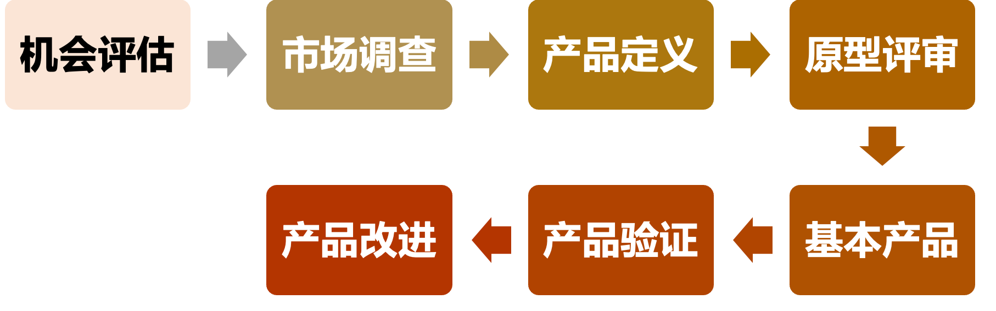
有一点要提醒大家，这个流程并不是单向的，产品改进并不是最后一步，而是循环中的一环，在“产品改进”之后，可以继续回到“基本产品”，然后继续“产品验证”，再继续“产品改进”，基本产品必须尽早地、反复地接受目标用户的试用，由此来获取有效的用户反馈，并由此改进产品。

在整个开发过程中，最关键的角色还是产品开发经理，必须要持续关注产品的现状和未来，要不断地思考以下问题：
1. 产品能吸引目标消费者的关注吗？
2. 产品的设计是否人性化？是否易于操作？
3. 产品具有竞争优势吗？有哪些优势？
4. 我们是否了解客户的真正需求？产品是否可以满足他们的需求？
5. 产品跟市面上的其他产品有什么区别？
6. 用户对产品的印象如何？
7. 产品值钱吗？值多少钱？为什么这么值钱？用户会选择更便宜的产品吗？
8. 其他团队成员对产品有什么样的看法？他们觉得产品好在哪里？是否跟我的看法一致？

自我工作以来，接触并参与了众多类型产品的开发，涵盖软件和硬件、快消品与工业品，以及设计类产品与功能型产品等类别，超过20多种。
经过这些年的经验积累，我深刻体会到，如果我们在市场调研、需求收集、产品设计和评审等前期阶段投入的时间和精力不足，那么后续就得费尽力气去卖产品，还不一定能卖得好。
相反，如果我们把越多的精力花在市场调研、需求收集、产品设计和评审上，那么最终出来的成品就会越好卖，更容易做出能引爆市场的产品。

